ПРОИЗВОДСТВЕННАЯ ПРАКТИКА
ТРЕБОВАНИЯ К ОФОРМЛЕНИЮ ОТЧЕТА
________________________________________________________________

Содержание отчета
по учебно-ознакомительной практике

Отчет по учебно-ознакомительной практике должен содержать:
- аналитически-обзорную часть, включающую состояние вопроса, пути решения, их преимущества и недостатки;
- технологически-конструкторскую часть, состоящую из описания технологии, систем и устройств по нормализации негативного воздействия на среду, конструкций оборудования, средств защиты, их недостатки, предложений возможных вариантов повышения эффективности работы.
Технологически-конструкторская часть может также включать расчеты необходимых параметров оборудования, систем защиты.
- Выводы по работе.
Общий объем расчета должен составлять 25-30 стр., из них 20-25% приходиться на аналитически-обзорную часть, оставшиеся на технологически-конструктивную и выводы по работе.
Представленные материалы должны быть конкретными, носить аналитически-исследовательскую направленность, инженерные решения вопросов (рассмотрение технологии защиты от негативных воздействий, конструкций и принципов действия оборудования и т.п.).
В зависимости от выбранной темы возможна корректировка содержания отчета.

Оформление отчета

- Методы выполнения отчета.

При оформлении отчета следует руководствоваться требованиями ГОСТ 7.32-2001 «Отчет по научно-исследовательской работе. Структура и правила оформления».
Методы выполнения отчета могут быть как рукописный, так и печатный.
Документы оформляют на листах формата А4. Для иллюстраций и таблиц допускается использовать листы формата А3. Цвет текста должен быть черным, при рукописном способе выполнения – черным или синим. Размер знаков – не менее 1,8 мм (т.е. для печатных знаков – шрифт не менее 12 пт). Интервал – полуторный. Поля: правое – 10 мм, левое, верхнее и нижнее – 20 мм. Выравнивание – по ширине страницы.
Нумерация всех страниц документа – сквозная, арабскими цифрами. Номер проставляют в центре нижнего поля листа без точки. Страницами считают как листы с текстами и рисунками, так и листы приложений. Первой страницей считается титульный лист. Номер страницы на титульном листе не проставляется.
- Состав отчета.

– титульный лист,
– список исполнителей (если отчет выполнен одним исполнителем, то исполнитель указывается на титульном листе),
– реферат,
– содержание,
– нормативные ссылки (при необходимости),
– определения (при необходимости),
– обозначения и сокращения (при необходимости),
– введение,
– основная часть,
– заключение,
– список использованных источников, в том числе литературы,
– приложения (при необходимости).

3. Содержание титульного листа отчета.

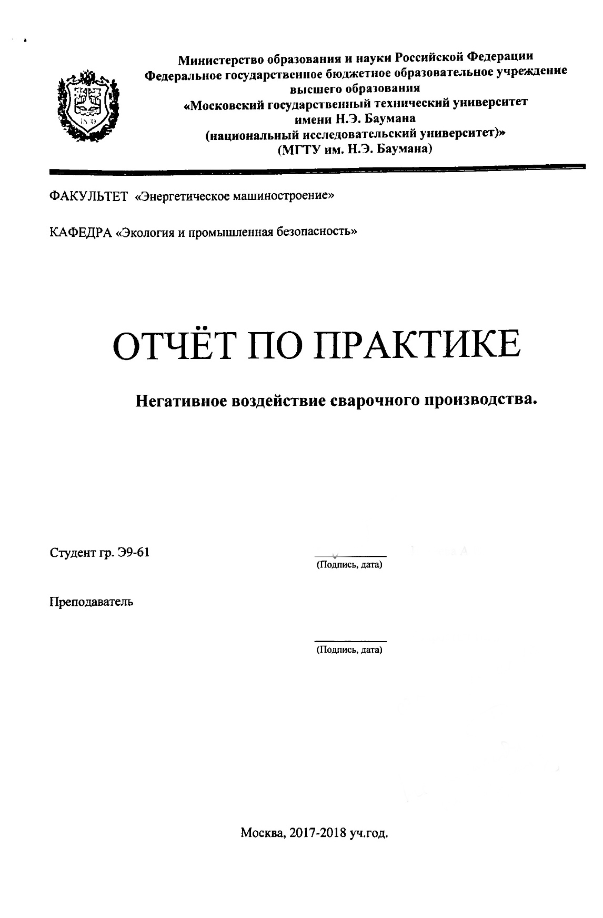

- Оформление аннотации.

Аннотация в сжатом виде должна содержать сведения об объеме документа, количестве иллюстраций, таблиц, приложений, а также перечень ключевых слов. Текст аннотации должен содержать: описание объекта (по выбранной теме отчета), технологию защиты среды, применяемое оборудование и аппаратура, выводы и возможные предложения по повышению эффективности защиты среды от негативного воздействия.
Объем аннотации 25-30 строк текста. Аннотация размещается на обороте титульного листа или отдельной страницей за ним.

5. Оформление содержания.

Содержание
Стр.
Введение……………………...………………………………………..………….1
1 Технологии переработки твердых бытовых отходов
1.1 Технологии переработки твердых бытовых отходов, их преимущества и недостатки …….…………………………….…..3
1.2 Переработка твердых бытовых отходов в
г. Москве ……………………………………………………….………….……..5
2 Термическая переработка твердых бытовых отходов на заводе №2 г. Москва
2.1 Сортировка и транспортировка отходов ……………....8
2.2 Термическое обезвреживание твердых бытовых отходов ………………………………………………………………………..…15
2.3 Пылегазоочистка выбросов в атмосферу ………….…24
Заключение ……………………………………………….…………………..25
Список использованных источников …………………….……...26

В содержание включается: нормативные ссылки, определения, обозначения и сокращения, введение, все разделы, подразделы, пункты, заключение, список использованных источников, приложения, номера страниц.
Пример содержания отчета по теме, указанной на титульном листе, приведен выше.

6. Деление документа на разделы, подразделы, пункты подпункты; их номер и заголовки.

Наименования структурных элементов документа, такие как «Аннотация», «Содержание», «Введение» служат заголовками соответствующих частей документа и нумерации не требуют. Каждый структурный элемент документа начинают с нового листа.
Основную часть документа следует делить на разделы, подразделы и пункты. Пункты могут при необходимости делиться на подпункты. Разделы, подразделы, пункты, подпункты следует нумеровать арабскими цифрами. Разделы должны иметь порядковую нумерацию в пределах всего текста (за исключением приложений): 1, 2, 3 и т.д. Каждый раздел должен начинаться с новой страницы.
Заголовок разделов, подразделов и пунктов следует размещать после их номера с абзацного отступа без точки в конце и печатать (или писать) с прописной буквы, не подчеркивая.
Номер подраздела должен включать номер раздела и порядковый номер подраздела, разделенные точкой, а номер пункта – номер подраздела и порядковый номер пункта, разделенные точкой.

7. Перечисления.

Перечисления без номеров отмечают символом «-» (дефис). При необходимости ссылки на элементы перечисления перед ними помещается строчная буква русского алфавита (кроме ё, з, о, ч, ь, й, ы, ъ), после которой ставится скобка, например: а), б) и т.д. Для дальнейшей детализации перечислений следует использовать арабские цифры со скобками, перед которыми делают абзацный отступ.

8. Иллюстрации.

Иллюстрации к документу (графики, схемы, диаграммы и т. п.) должны быть выполнены в соответствии с требованиями ЕСКД. Иллюстрации (за исключением находящихся в приложениях) следует нумеровать арабскими цифрами сквозной нумерацией по всему документу или по разделам. Например: «Рисунок 1» или «Рисунок 8.1»
Номер иллюстрации, а также ее название помещают под иллюстрацией посередине строки, отделяя название от номера символом «–» (тире), там же может быть помещена и расшифровка обозначений.
Иллюстрации следует располагать непосредственно после текста, в котором они упоминаются впервые или на следующей странице. На все иллюстрации должны быть ссылки в тексте.

9. Таблицы.

Таблицы следует выполнять по ГОСТ 2.105 – 95 «Единая система конструкторской документации. Общие требования к текстовым документам».
Аналогично иллюстрациям таблицы, кроме таблиц приложения, нумеруются арабскими цифрами сквозным образом по всему документу или в пределах раздела, например: «Таблица 1», «Таблица 1.2». Название таблицы следует помещать над таблицей слева, без абзацного отступа, отделяя его от номера символом «–» (тире). Таблицы следует располагать непосредственно после текста, в котором они упоминаются впервые или на следующей странице. На все таблицы должны быть даны ссылки в тексте.
При переносе части таблицы название помещают только над первой частью. Нижнюю горизонтальную черту, ограничивающую таблицу, не проводят. Над остальными частями таблицы пишут слово «Продолжение» и указывают номер таблицы, например: «Продолжение таблицы 1».
Таблицы с большим количеством столбцов допускается делить на части и помещать их одну под другой. В этом случае повторяют заголовки строк таблицы.
Заголовки столбцов и строк таблицы следует писать с прописной буквы в единственном числе. При необходимости допускается перпендикулярное расположение заголовков столбцов. Кроме того, в таблице допускается применять меньший шрифт, чем в тексте.

10. Формулы.

Уравнения и формулы следует выделять в отдельную строку, причем выше и ниже формулы следует оставлять пустые строки. Номер формулы ставится на странице в крайнем правом положении в круглых скобках на уровне формулы. После формулы следует расшифровывать использованные в ней обозначения (если они не пояснены ранее – в предыдущих формулах, либо в части «Обозначения и сокращения»).
Нумерация формул – арабскими цифрами (кроме находящихся в приложениях), допускается как сквозная по всему документу – (1), (2), (3), так и в пределах раздела – (1.1), (1.2), (1.3). Ссылка на номер формулы дается в скобках, например: «см. формулу (10.1)»

11. Приложения.

Каждое приложение должно начинаться с новой страницы с указанием наверху посередине слова «Приложение», его обозначения, степени обязательности (обязательное или рекомендуемое) и заголовка. Приложения обозначают заглавными буквами русского алфавита, начиная с А, за исключением Ё, З, Й, О, Ч, Ь, Ы, Ъ, например:

ПРИЛОЖЕНИЕ А

(обязательное)

Спецификация к сборочному чертежу приспособления

Текст приложения можно делить на разделы, подразделы и пункты, которые нумеруются в пределах приложения с указанием его обозначения – А.1, А.1.2, А.1.2.3. Иллюстрации, таблицы и формулы в приложениях также нумеруются с указанием приложения – «Рисунок А.1», «Таблица А.1» и «(А.1)» соответственно.

12. Оформление списка использованных источников.

Сведения об источниках приводятся в соответствии с ГОСТ 7.1 – 2004 «Библиографическая запись. Библиографическое описание. Общие требования и правила составления». Сведения о книгах должны содержать: фамилию и инициалы автора, заглавие книги, место издания (допускается сокращение названий только двух городов: Москва – «М.» и Санкт-Петербург – «СПб.», издательство (название издательства надо приводить полностью), год издания и объем.
При наличии двух или трех авторов перед названием указывают только первого из них. Полный список авторов указывают после названия через косую черту.
Если авторов более трех, то перед заглавием автора не пишут, а после названия указывают первого автора и добавляют «и др.»
Сведения о статье из периодического издания должны включать: фамилию и инициалы автора, наименование статьи, издания (журнала), серии (если она есть), год выпуска, том (если есть), номер издания (журнала) и номера страниц, на которых помещена статья.
Например:
1. Безопасность жизнедеятельности. / Белов С.В. и др. – Москва: Высшая школа, 2004. – 606 с.
При ссылке на источник указывают его порядковый номер в списке, заключенный в квадратные скобки, например: [1].

